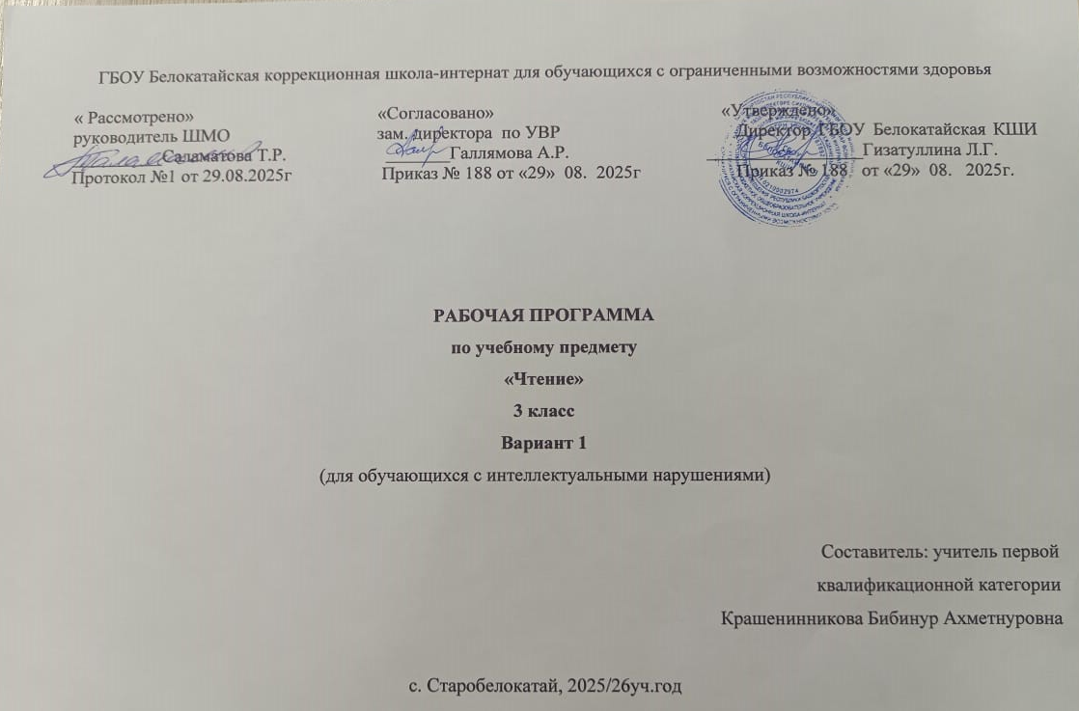

Рабочая программа по учебному предмету «Чтение» составлена на основе
- Приказ Министерства просвещения Российской Федерации от 24.11.2022 № 1023 «Об утверждении федеральной адаптированной образовательной программы начального общего образования для обучающихся с ограниченными возможностями здоровья» с учетом изменений в соответствии с Приказом Министерства просвещения Российской Федерации от 17 июля 2024 г. №495 «О внесении изменений в некоторые приказы Министерства просвещения Российской Федерации, касающиеся федеральных адаптированных образовательных программ».
- АООП обучающихся с умственной отсталостью (вариант 1) ГБОУ Белокатайской КШИ, от 30.08. 2025 года.
ФАООП УО (вариант 1) адресована обучающимся с легкой умственной отсталостью (интеллектуальными нарушениями) с учетом реализации их особых образовательных потребностей, а также индивидуальных особенностей и возможностей.
Учебный предмет «Чтение» относится к предметной области «Язык и речевая практика» и является обязательной частью учебного плана. В соответствии с учебным планом рабочая программа по учебному предмету «Чтение» во 2 классе рассчитана на 34 учебные недели и составляет 136 часов в год (4 часа в неделю).
Федеральная адаптированная основная общеобразовательная программа определяет цель и задачи учебного предмета «Чтение».
Цель обучения - учить правильному чтению слов, предложений и текстов по слогам.
Задачи обучения:
- воспитание у обучающихся интереса к чтению;
- формирование техники чтения: правильного и выразительного чтения, обеспечение постепенного перехода от послогового чтения к чтению целым словом;
- формирование навыков сознательного чтения: читать доступный пониманию текст вслух, шёпотом, а затем и про себя, осмысленно воспринимать содержание прочитанного, сопереживать героям произведения, давать оценку их поступкам во время коллективного анализа;
- развитие у обучающихся умения общаться на уроке чтения: отвечать на вопросы педагогического работника, спрашивать о непонятных словах, делиться впечатлениями о прочитанном, дополнять пересказы текста, рисовать к тексту словесные картинки, коллективно обсуждать предполагаемый ответ.
Рабочая программа по учебному предмету «Чтение» во 2 классе определяет следующие задачи:
- формирование умения читать слова со сходными по звучанию и артикуляции звуками, со стечением согласных, с разделительными «ь» и «ъ» знаками;
- развитие умения соблюдать при чтении интонацию в соответствии со знаками препинания;
- формирование умения отвечать на вопросы по содержанию прочитанного в связи с рассматриванием иллюстраций к тексту, картин; нахождение в тексте предложений для ответа на вопросы; умение элементарно оценивать прочитанное;
- формирование умения пересказывать содержание прочитанного по вопросам учителя или картинному плану;
- формирование навыка сознательного, правильного и выразительного чтения.

СОДЕРЖАНИЕ ОБУЧЕНИЯ

Учебный предмет «Чтение» во 2 классе играет особую роль в развитии обучающихся с нарушениями интеллекта. Формирование навыка чтения, с одной стороны, представляет собой важнейший результат изучения данного предмета, с другой – значимое средство освоения других учебных предметов. В процессе уроков чтения обучающиеся расширяют, систематизируют и обобщают знания об окружающей действительности, корректируется и развивается их аналитико-синтетическая деятельность, формируются коммуникативно-речевые навыки, необходимые для полноценной реализации диалогической и монологической форм речи. Чтение художественных произведений различных жанров способствует уточнению нравственных ориентиров, формированию основ нравственного сознания и поведения, развитию умения эмоционально сопереживать.
В процессе обучения целесообразно использовать следующие методы и приемы:
- словесный метод (рассказ, объяснение, беседа, работа с учебником);
- наглядный метод (метод иллюстраций, метод демонстраций);
- практический метод (упражнения, практическая работа);
- репродуктивный метод (работа по алгоритму).

Содержание разделов
№ п/п | Название раздела, темы | Количество  часов | Контрольные работы
1 | Осень пришла - в школу пора! | 20 | 1 (тест)
2 | Почитаем-поиграем | 10 | 1 (тест)
3 | В гостях у сказки | 14 | 1 (тест)
4 | Животные рядом с нами | 15 | 1 (тест)
5 | Ой, ты зимушка - зима! | 16 | 1 (тест)
6 | Что такое хорошо и что такое плохо | 17 | 1 (тест)
7 | Весна идет! | 19 | 1 (тест)
8 | Чудесное рядом | 13 | 1 (тест)
9 | Лето красное | 12 | 1 (тест)
Итого: |  | 136 | 9

Планируемые результаты
Личностные:
- элементарные представления о дисциплинированном и воспитанном поведении на уроке и вне его;
- представления о смысле учения в школе;
- способность проявлять заботу и внимание к окружающим людям и животным;
- способность вступать в коммуникацию;
- элементарные представления о дружбе и товариществе; трудолюбии и лени и некоторые др.;
- элементарные представления о нравственно-этических ценностях (помощь другому человеку; выражение сочувствия; благодарности; выполнение общепринятых правил и т.д.).
Предметные:
Минимальный уровень:
- воспринимать на слух небольшие по объему и несложные по содержанию тексты;
- отвечать на вопросы по фактическому содержанию прочитанного текста;
- устанавливать несложные смысловые отношения с опорой на вопросы и/или иллюстрацию;
- читать по слогам короткие тексты;
- соотносить прочитанный текст или отрывок из него с иллюстрацией;
- читать наизусть 2-3 небольших по объему стихотворения.

Достаточный уровень:
- отвечать на вопросы по фактическому содержанию прослушанного и прочитанного текста;
- устанавливать несложные смысловые связи, в том числе причинно-следственные, с опорой на вопросы и/или иллюстрации;
- читать плавно по слогам небольшие по объему тексты с переходом на плавное чтение целым словом двухсложных слов, простых по семантике и структуре;
- пересказывать тексты по вопросам, картинному плану;
- выразительно читать наизусть 3-5 стихотворений.
Система оценки достижений
Оценка личностных результатов предполагает, прежде всего, оценку продвижения обучающегося в овладении социальными (жизненными) компетенциями, может быть представлена в условных единицах:
- 0 баллов - нет фиксируемой динамики;
- 1 балл - минимальная динамика;
- 2 балла - удовлетворительная динамика;
  - 3 балла - значительная динамика.
Оценка достижений обучающимися предметных результатов базируется на принципах индивидуального и дифференцированного подходов. Во втором полугодии 2 класса текущий контроль по предмету «Чтение» осуществляется в форме устных ответов индивидуально или фронтально.
При оценке устных ответов принимается во внимание:
- чтение текста, пересказ содержания произведения (полно, кратко, выборочно);
- выразительное чтение наизусть или с листа на материале изучаемых программных произведений;
- умение ориентироваться в тексте;
- знание литературных произведений.
Оценка «5» - ставится обучающемуся, если он: читает целыми словами правильно, с 1 – 2 самостоятельно исправленными ошибками; читает выразительно, с соблюдением синтаксических и смысловых пауз, логических ударений; отвечает на вопросы и передаёт содержание прочитанного полно, правильно, последовательно; твёрдо знает наизусть текст стихотворения и читает его выразительно.
Оценка «4» - ставится обучающемуся, если он читает целыми словами, некоторые трудные слова – по слогам; допускает 1 – 2 ошибки при чтении, соблюдение смысловых пауз, логических ударений, допускает неточности в ответах на вопросы и при пересказе содержания, но исправляет их самостоятельно или с незначительной помощью учителя; допускает при чтении наизусть 1-2 самостоятельно исправляемые ошибки; читает наизусть недостаточно выразительно.
Оценка «3» - ставится обучающемуся, если он читает, в основном, целыми словами, трудные слова – по слогам; допускает 3-4 ошибки при чтении, соблюдении смысловых и синтаксических пауз, логических ударений; отвечает на вопросы и пересказывает содержание прочитанного с помощью учителя; обнаруживает при чтении наизусть нетвёрдое усвоение текста.
Оценка «2» - не ставится.

